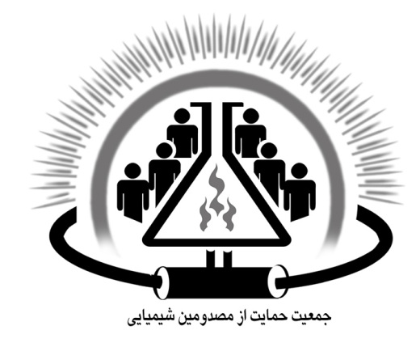

سازمتن مردم نهاد

جمعیت حمایت از مصدومین شیمیایی

22 بهمن گرامی باد

خداوند را شاکریم که در هوای جمهوری اسلامی ایران نفس می کشیم

**تلگرام Telegram.me/masdoum پایگاه اینترنتی** [**www.psvcw.ir**](http://www.psvcw.ir)

**تلفن/35024000 021 همراه 09367300338 نمابر/ 33682251 021**